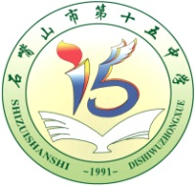
石 嘴 山 市 第 十 五 中 学
信 息 简 报
时间：2023年2月12日 签发人：刘兴成
—————————————★—————————————
坚守初心，学思并肩
——石嘴山市第十五中学开展2023春季开学校本培训

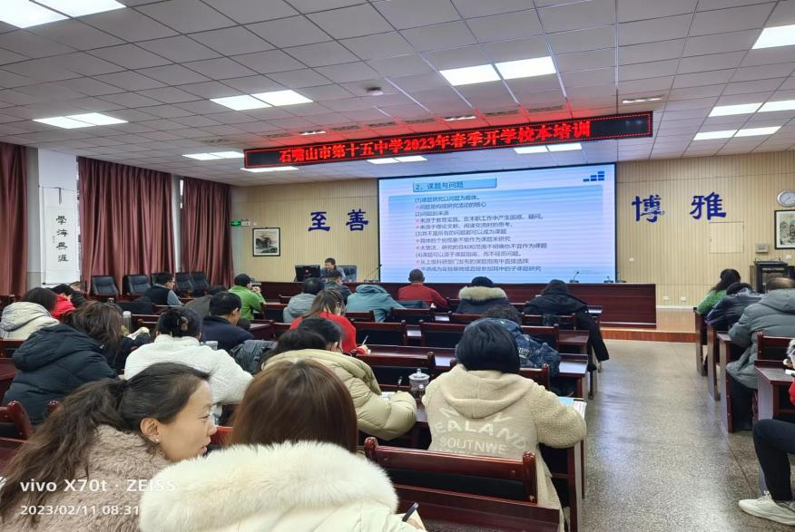
新学期，新起点,本学期深入学习贯彻党的二十大精神，落实立德树人的根本任务，深度聚焦教学教研质量提升，为了进一步提高我校教师师德师风、课堂教学能力及教育信息化应用能力，石嘴山市第十五中学于2月11日和2月12日进行了校本培训。
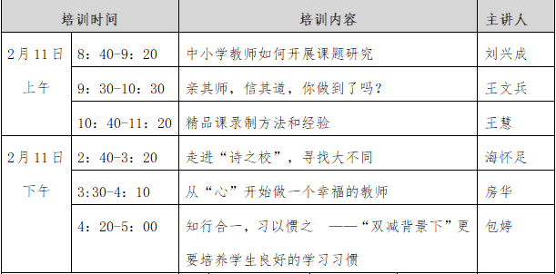
刘兴成校长为我们讲解中学教师如何开展课题研究，解决下当下老师们选题难，结题难的困扰；王文兵副校长聚焦社会大环境，为教师对学生的教育方法提供了思路；海怀足副校长分享了厦门大同中学跟岗实习的深切感受；房华主任从师德师风角度诠释如何做一名幸福的教师；包婷老师从班主任角度分享如何培养学生良好的学习习惯；王慧老师以精品课为载体分享视频剪辑的方法。
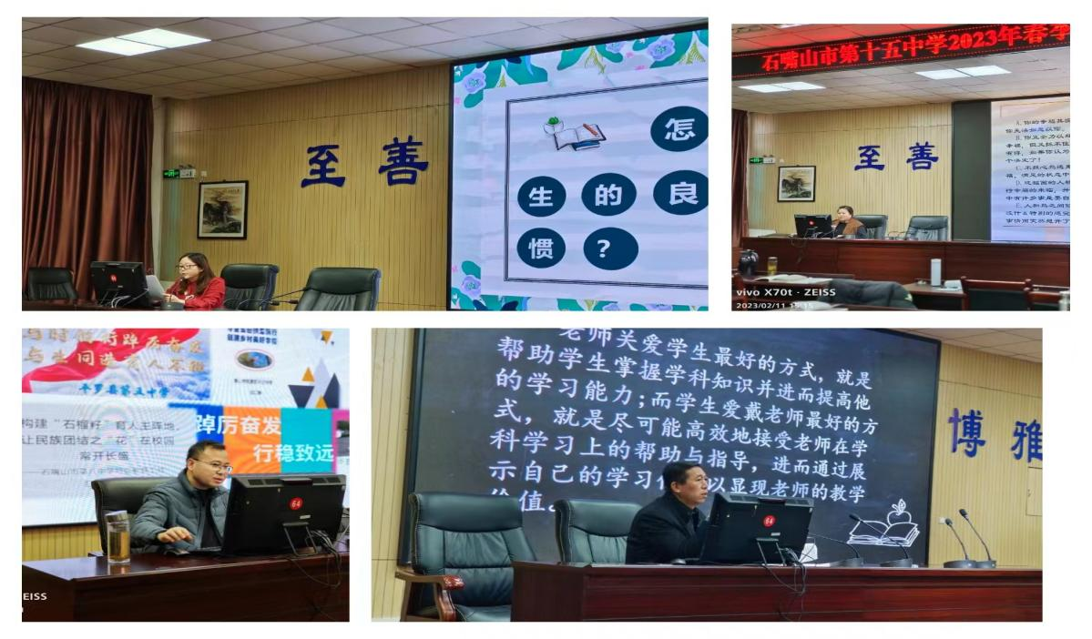

捧一卷经典，浸一身清香，捧起书本，与书为伴，与经典为友。12日上午，我校开展以教研组为单位教师读书分享活动。大家一起认真分享寒假阅读的好书，有对教育教学的见解和方法，有对班级管理经验和方法的感悟，也有经典文学名著的解读。读书分享活动已成为十五中的优良传统，大家热情高涨，收获良多。
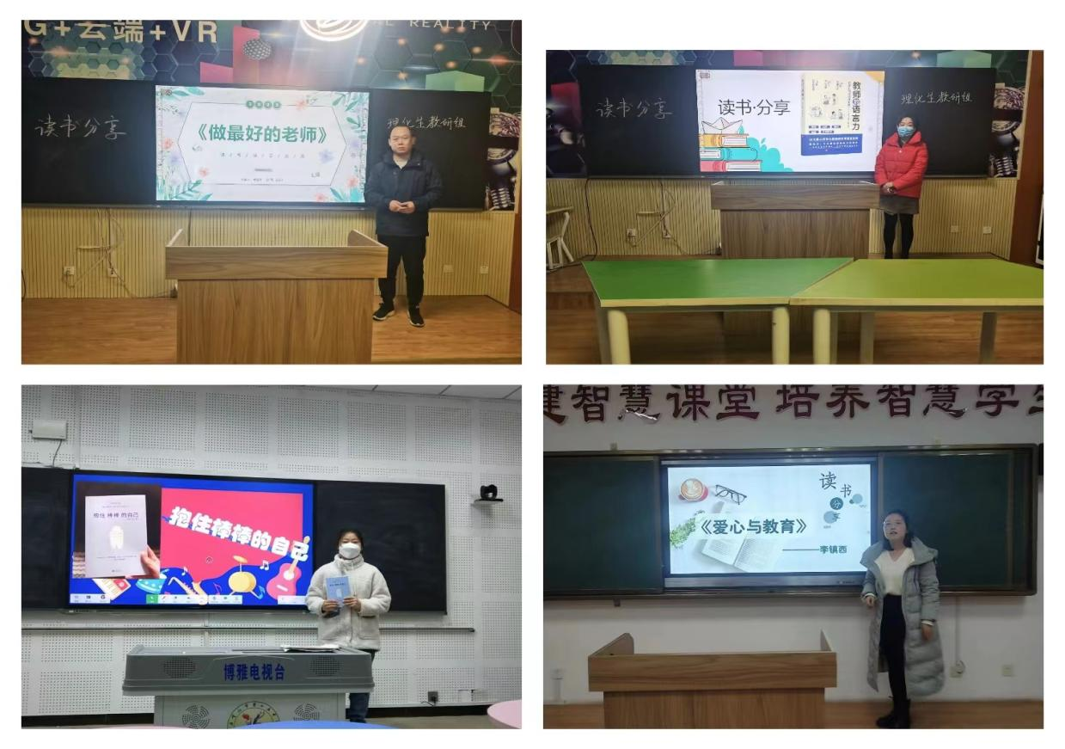
学习的最终目的是内化于心，遇见更好的自己。两天的校本培训了不仅更新了我校教师们的教育观念，还提升了教师们教学素养和信息技术素养，相信会激励每一位教师在今后的工作中成为一个不断提高自身道德修养和思想境界，并成为对教育事业具有强烈使命感与责任感的优秀人民教师。

